Figuras
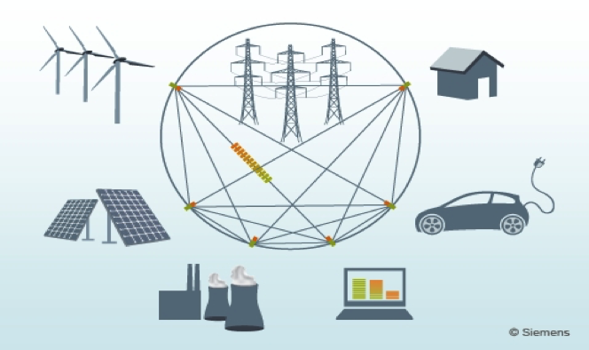
Figura 1. Representação Temática de uma Smart Grid.

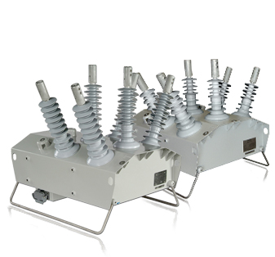
Figura 2. Religadores Automáticos.

Figura 3. Medidor bifásico bidirecional de energia.

